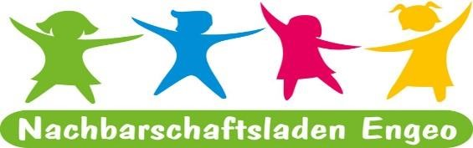

Osterferienprogramm
Samstag 16.3., 9.30 h – 13 h
Frühjahrsputz in Bremervörde und wir machen mit! Wir sammeln Müll ein, lernen beim Quiz zum Thema Umwelt und genießen zusammen eine leckere Pizza… eingeladen sind Kinder und Eltern

Montag 18.3., 10-13 h:
Der Hund – der beste Freund des Menschen
Sabine Mai und ihre Hündin „Bonni“ nehmen uns mit auf einen Spaziergang; an verschiedenen Stationen machen wir kleine Spiele mit Hund und Kindern

Dienstag 19.3., 14-17 h:
Kreativnachmittag: Malen mit Martine, Scrunchies/Haarbänder nähen, Osterbasteln, Pflanzen, spielen und mehr

Mittwoch 20.3., 14-17 h:
Rallye durch Engeo: In Teams erkunden wir den Stadtteil – lösen knifflige Aufgaben, anhand einer Geheimschrift finden wir unseren Weg – lasst euch überraschen…

Treffpunkt: am Nachbarschaftsladen Engeo, Gnarrenburger Str. 54

Anmeldung bitte per Whatsapp oder bei Sabine abgeben:
Ich mache mit am:
Personen:

Unterschrift

